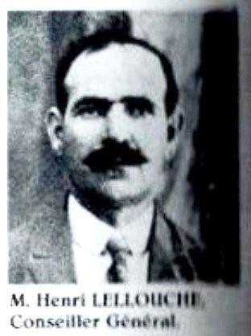
TEMOIGNAGE ET SOUVENIR
UNE PERSONNALITE DE PREMIERE GRANDEUR MONSIEUR HENRI LELLOUCHE

Monsieur LELLOUCHE est né au sein d’une famille juive- bon teint, très attachée aux valeurs du judaïsme et ouverte au sens de l’humain.
Des vertus communes le rapprochèrent parfois à Constantine de SIDI FREDJ HALIMI, deux êtres exceptionnels dans des activités ou des actions à la fois différentes et communes.
Leur destin se mêla souvent dans les heures sombres de la cité où des circonstances parfois dramatiques les appelaient tous deux.
Né de MESSAOUD LELLOUCHE et de son épouse Rebecca, Monsieur Henri LELLOUCHE apprit au sein d’une famille modeste ce qu’est l’humilité, le don de soi, l’amour d’autrui, tout cela dans une pratique religieuse sincère, ainsi qu’en témoigne sa vie tout entière vouée à sa communauté, à sa ville et à son éthique. Son épouse Fortunée, née Attali - issue d’une noble famille juive de la ville et sœur de M. Joseph Attali de belle notoriété - fut à ses côtés une remarquable compagne qui l’aida surtout dans ses œuvres caritatives vouées à l’enfance : pouponnières, goutte de lait, crèches, bouchée de pain, cantines du Talmud Thora, etc…
Il est le frère d’une fratrie de quatre sœurs dont ma tendre mère Yasmina fut la dernière et d’un inoubliable frère ELIAHOU, homme de morale et de probité.
Privé hélas de progéniture, il fit siens tous les enfants de la famille, ainsi que ceux de la communauté, travaillant sans relâche à l’amélioration de leurs conditions de vie et à leur évolution sociale. Il fut, je le dis avec une certaine fierté mon premier mentor.
A l’occasion du pogrom du 5 août 1934, de triste mémoire où un vaste quartier de la ville fut mis à feu et à sang, des magasins incendiés et 24 victimes dénombrées, M. LELLOUCHE et le Grand Rabbin SIDI FREDJ HALIMI se retrouvèrent au sein d’une mêlée ivre de haine sur les hauteurs du plateau du Mansourah où s’étaient réfugiés les tueurs pour s‘organiser, si proches de cette cité que M. Henri LELLOUCHE, véritable visionnaire, venait de faire sortir de terre, apportant aux défavorisés, aux mal logés de sa ville et d’ailleurs, un havre et un abri.
Docteur en droit, président du Conseil Général, rapporteur du budget, adjoint au Maire, président de nombreuses œuvres sociales, président du Consistoire pendant de longues années, figure de proue de Constantine aux élections, marquées par des aubades au pied de cet immeuble qu’il avait acquis pour ses parents dès l’âge de 27 ans, créateur fabuleux de la cité aux nombreuses facettes, qui porta son nom de nombreuses années, père et frère des plus humbles, conciliateur exemplaire, attaché à ses racines et à sa ville, il combattit l’illettrisme, habité par une foi sans faille.
Il fut l’ami indéfectible des deux frères Valle, avocats au barreau de Constantine, de Me BOURCERET, de Me Sultan et l’adversaire redouté de M. MORINAUD, qu’il combattit pour ses positions antisémites notoires ou perverses.
Il eut de véritables amis dans la société arabo-musulmane la plus évoluée (BENDJELLOUL, BENBADIS) et tant d’autres que ma mémoire n’a pas retenus, ainsi que parmi les plus éminentes notabilités françaises du département et de la Métropole.
Personnage hors du commun, ouvert à toutes les détresses, et à toutes les sollicitations il décéda dès l’âge de 60 ans et repose à Constantine, non loin du vénéré Grand Rabbin SIDI FREDJ HALIMI (père de mon très regretté époux Abner) entourés chacun de la notoriété et du respect de tous.
Part Madame Georgette HALIMI Paris, le 20 Décembre 2015

Copyright © 2016 AJOC. Tous droits réservés.
Toute copie, même partielle, des données contenues sur ce site est
strictement interdite sans accord préalable

